**Proje 7 - Veritabanı Yedekleme ve Otomasyon Çalışması**

**Kullanılan veri tabanı:** Covid-19

## **Link:** [**https://www.kaggle.com/datasets/khushikyad001/covid-19-global-dataset**](https://www.kaggle.com/datasets/khushikyad001/covid-19-global-dataset)

**Video:** [**https://drive.google.com/file/d/1EyuaxjtzObKjo5eDDYYH7LMqhBnJWULu/view?usp=sharing**](https://drive.google.com/file/d/1EyuaxjtzObKjo5eDDYYH7LMqhBnJWULu/view?usp=sharing)

Bu projede istenen adımlar 3 temel başlık altında değerlendirilmiş:

1. Yedekleme Süreçlerini Otomatikleştirme: SQL Server Agent
2. Yedekleme Raporları Oluşturma: Powershell veya T-SQL Scripting
3. Otomatik Yedekleme Uyarıları

Biz de yaptığımız adımları bu başlıklar üzerinde değerlendirecek olursak.

## **Bölüm 1: Yedekleme Süreçlerini Otomatikleştirme**

Öncelikle log’ları saklayabilmemiz için bir Log Tablosu oluşturduk.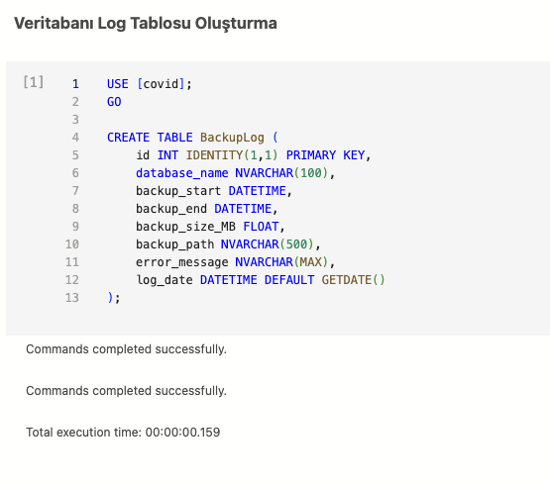

Sonrasında ise SQL Agent durumumuza baktık. İstediğimiz sonuç “Running” durumunda olmasıdır. “Stopped” durumunda ise tekrardan başlatmamız gerekir. Aşağıda verilen kodu çalıştırdığımızda çıktısının “Running” şeklinde olduğunu gözlemleyebiliriz.

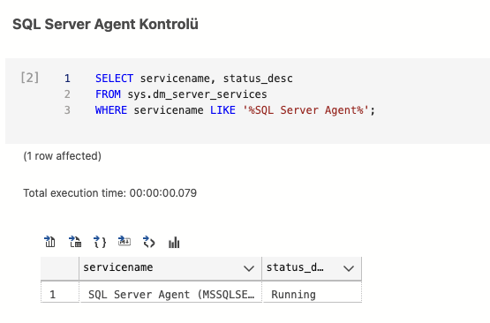

Sonrasında operatör ve bildirim ayarlarına geçtik. İlk olarak e posta bildirimi için bir operatör tanımladık.

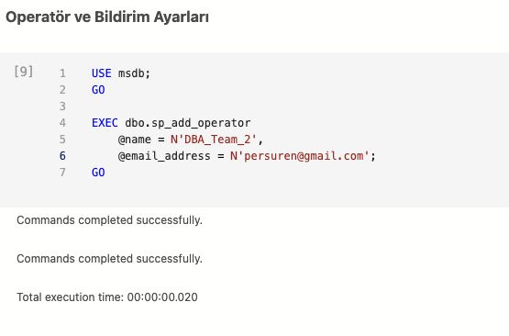

Bu adımdan sonra yedekleme job’ını oluşturduk ve ona bildirim ekledik.

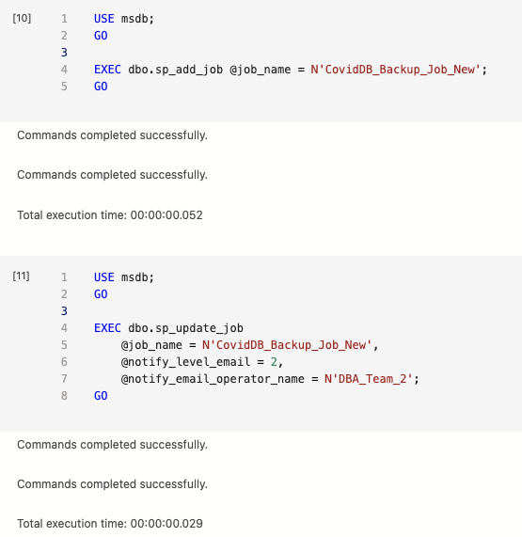

Bir sonraki adıma geldiğimizde yedekleme job’ını ve adımlarını oluşturduk. İlk adımda veritabanımızın yedeğini aldık.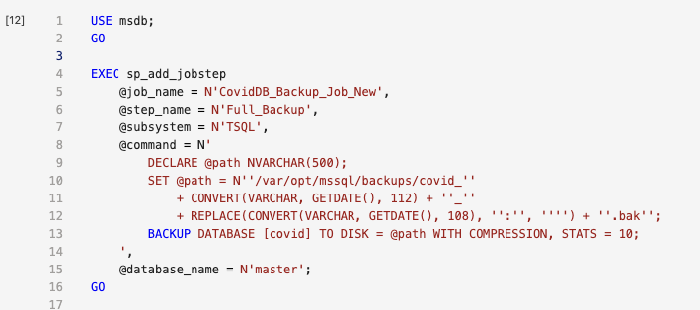

İkinci adıma geldiğimizde ise log temizleme işlemi yaptık. Bunun için de 7 günden eski olan yedekleri sildik.

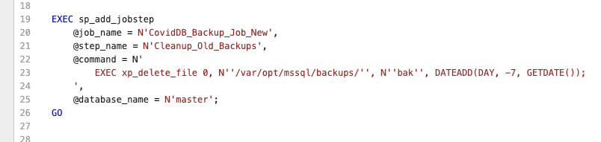

Üçüncü adımda ise raporlamayı gerçekleştirdik. Bu adımda log’larımızı Log Tablosuna kaydettik.

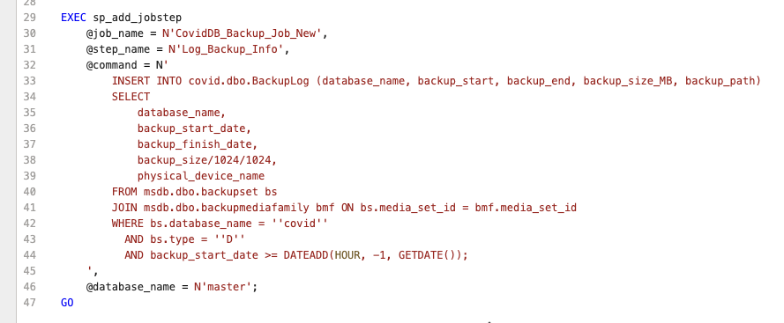

Oluşturduğumuz job’a son olarak zamanlama ve aktivasyon ekledik. Öncelikle zamanlama oluşturduk.

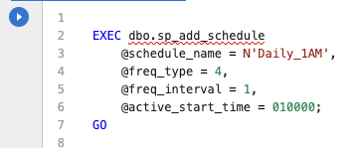

Job’a oluşturduğumuz bu zamanlamayı ekledik.

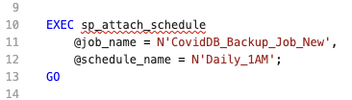

Son olarak job’ı sunucuya atadık. Bu şekilde projenin ilk adımını başarılı bir şekilde çalıştırmış olduk.

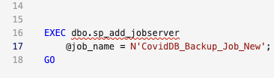

## **Bölüm 2: T-SQL ile Rapor Oluşturma**

İlk olarak hata almayı önlemek için Backup Log Tablosu’nu kontrol ettik ve olmadığı durumda sıfırdan oluşturmasını istedik.

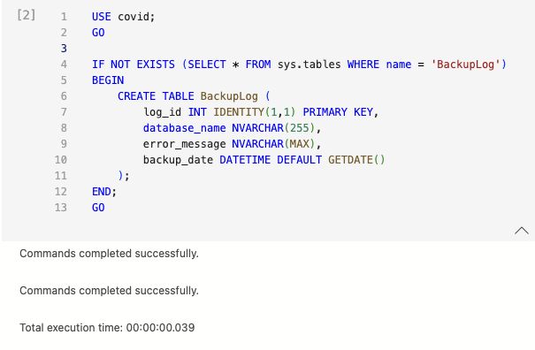

Sonrasında hata yönetimi için bir Stored Procedure oluşturduk.

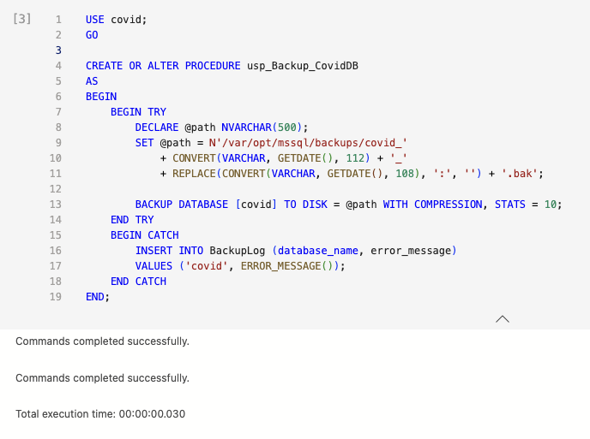

Bu kodu çalıştırdıktan sonra Backup tablomuzu kontrol ettik. Beklentimiz tablonun sütunlarının dönmesi, satırların ise boş olması. Bunun sebebi şuan için aldığımız bir hata olmamasıdır. İleriki adımlarda kasıtlı olarak hata yaratıp bu tabloya kaydedilip edilmeyeceğini test edeceğiz.

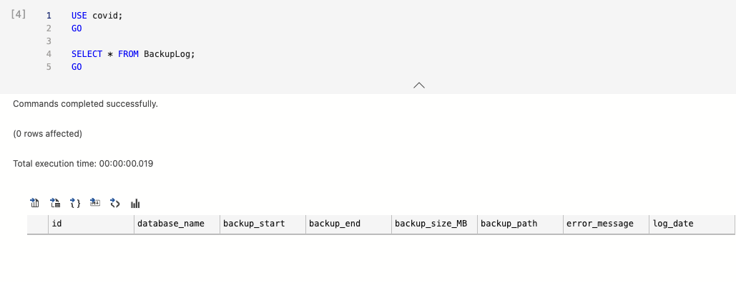

Görüldüğü üzere tam olarak istediğimiz sonuca ulaştık.

## **Bölüm 3: Otomatik Yedekleme Uyarıları**

Veritabanı yedekleme işleminde bir hata ile karşılaşılması durumunda yöneticilere bildirim göndermenin en temel yolu mail sistemini kullanmaktır. Bu sebeple öncelikle mail sistemini aktif duruma getirdik. Kullandığımız “msdb” sistem veritabanı, SQL Server Agent tarafından kullanılan görevlerin ve mail profillerinin saklandığı veritabanıdır.

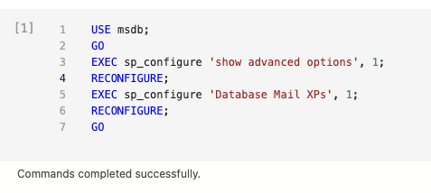

* sp_configure: SQL Server yapılandırma ayarlarını görmek veya değiştirmek için kullanılır.
* 'show advanced options', 1: Gelişmiş seçeneklerin görünür olmasını sağlar.
* RECONFIGURE: Yapılan ayarın sunucuya uygulanmasını sağlar.
* 'Database Mail XPs', 1: Database Mail özelliğini etkinleştirir (1 aktif, 0 pasif).
* Database Mail XPs (Extended Procedures): SQL Server’ın e-posta gönderme fonksiyonlarını sağlayan bileşendir.

Sonrasında E-posta hesabının tanımlanması aşamasına geçtik.

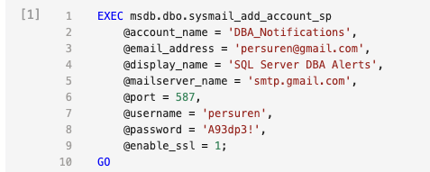

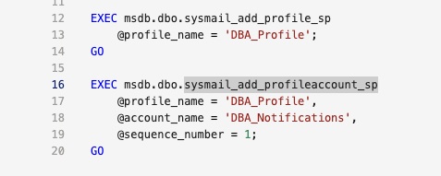

Bu işlemleri gerçekleştirebilmek için biz “gmail” hesabımızı kullandık. Orda yer alan SMTP ayarlarından mail adresimiz için gerekli bilgileri topladık ve yeni bir şifre oluşturduk. Bu sayede bir hesap oluşturduk ve sonrasında profilimizi oluşturduk. Son adımımızda hesabımızı profile eklemiş olduk.

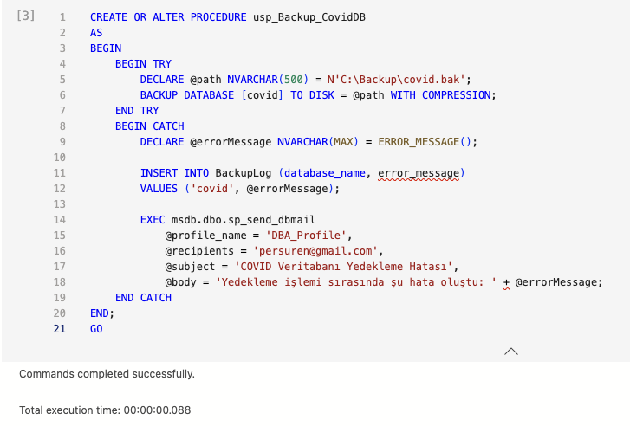

Bu kod sayesinde hatalı işlem durumunda tablomuza loglar kaydedilecek ve hata mesajı mail olarak gönderilecek şekilde ayarlandı.

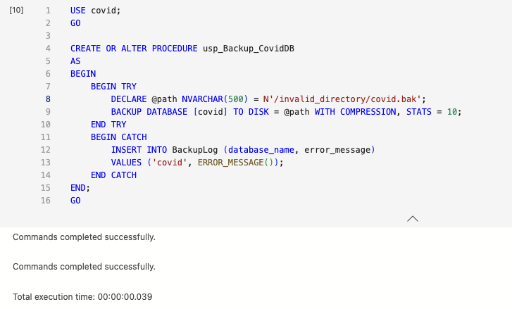

Test etmek için hatalı bir adres eklenerek backup alınmaya çalışıldı.

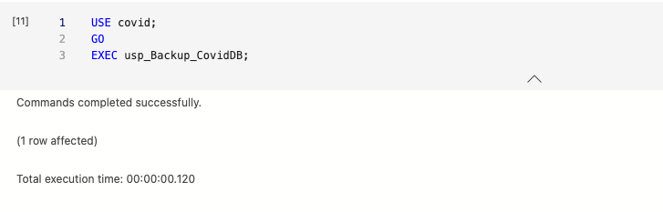

Bu şekilde procedure’ü çalıştırmış olduk. Tablomuzda bunu kontrol etmek istediğimizde ise;

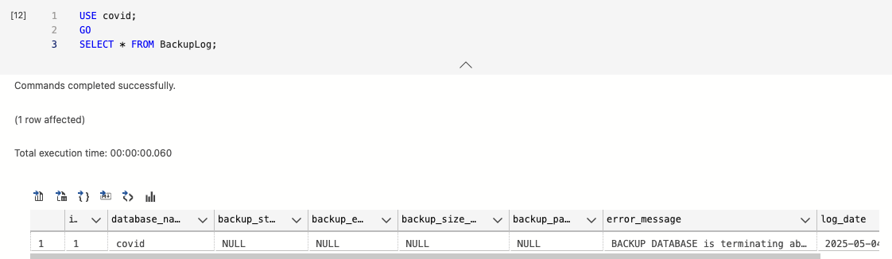

Satırımızın başarılı bir şekilde eklendiğini gördük.

Bu yapılan işlemleri alternatif olarak Python scripti ile de yapabilirdik. 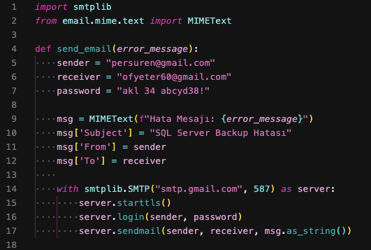

Python script dosyamızın içeriği bu şekildedir. Buna uygun olacak formatta prosedürü düzenlememiz gerekir.

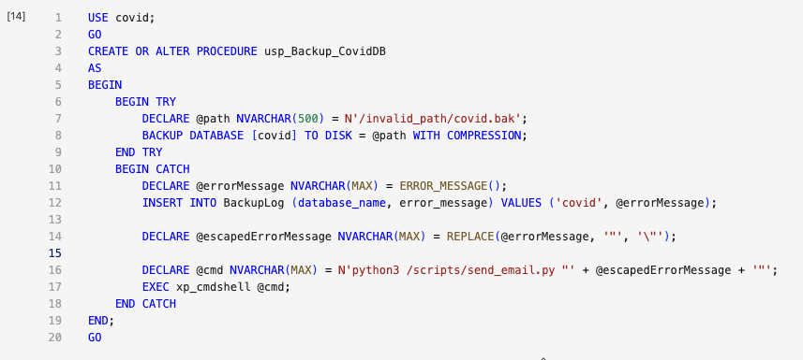

Düzenlediğimizde son hali bu şekilde olmaktadır.